系统开关机流程
应养成首先观察设备指示灯再操作的习惯

开机

开总电（配电柜只在放长假前关闭电源，平时不操作）
打开大配电柜，找到如下图所示的空开，打开。如果空开是开启的状态，则不需要再打开。
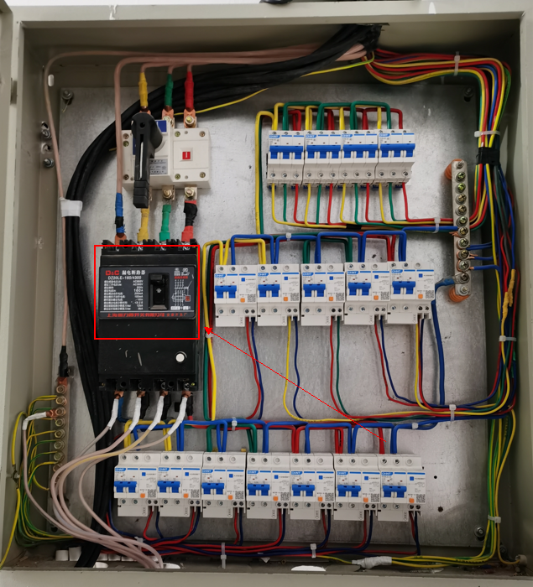
开启后，对应的LED屏幕配电柜对应指示灯亮起，如下图。如果指示灯未亮，需检查是否停电或小配电柜内的总开关是否被关掉。
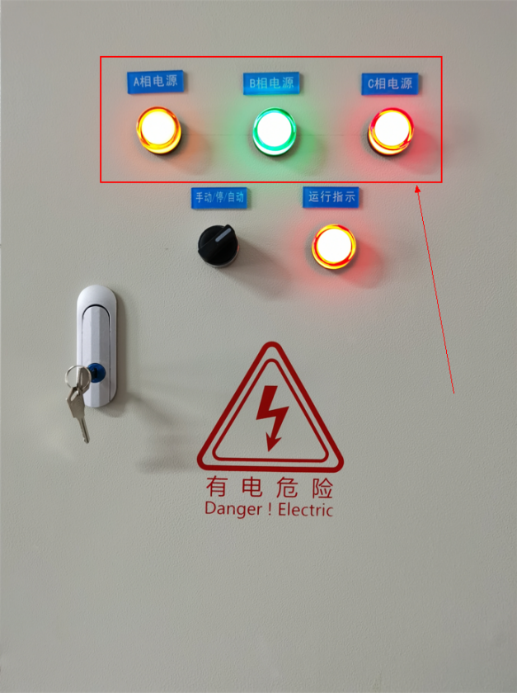
注意事项：机柜使用的电源是背后墙插，如果总开关打开侯机柜内没电，需检查背后插头是否拔掉，或者配电柜对应空开是否跳闸。
总电源开启后，移步大屏设备柜。
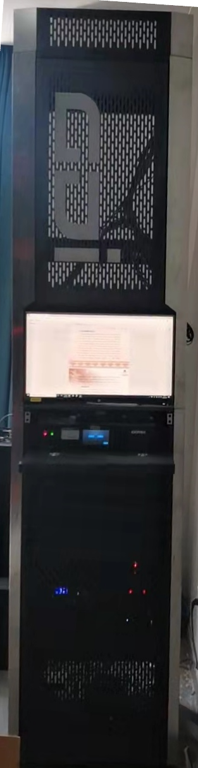

场景管理器开机
打开场景管理器开关，开关在下图框选位置：（开关打开后，红绿指示灯亮）
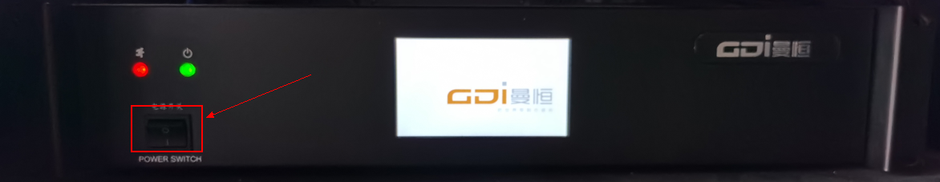

打开LED屏幕
轻触场景管理器触摸面板，进入一级菜单界面，选择【开关大屏】功能，如下图：
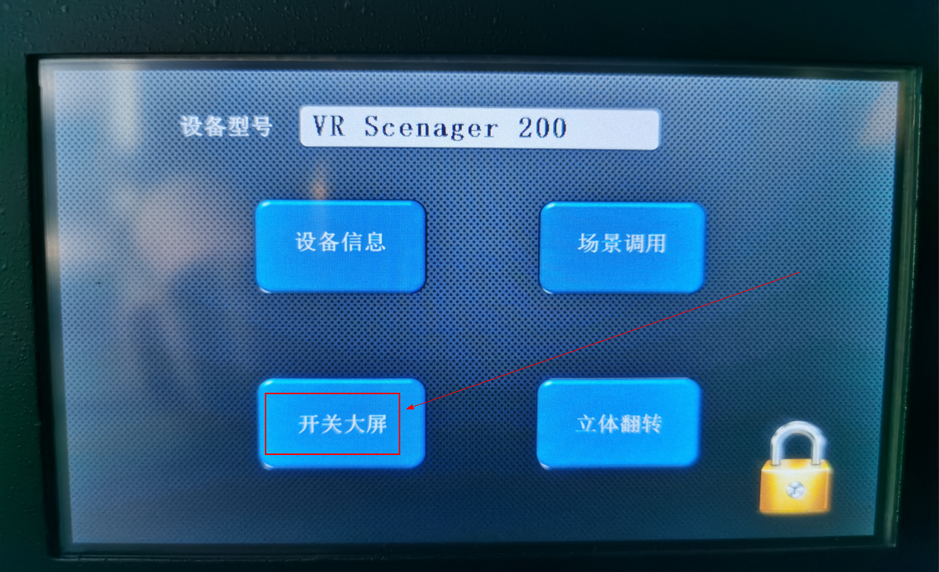
进入开关大屏的二级菜单，选择【开屏】，如下图：
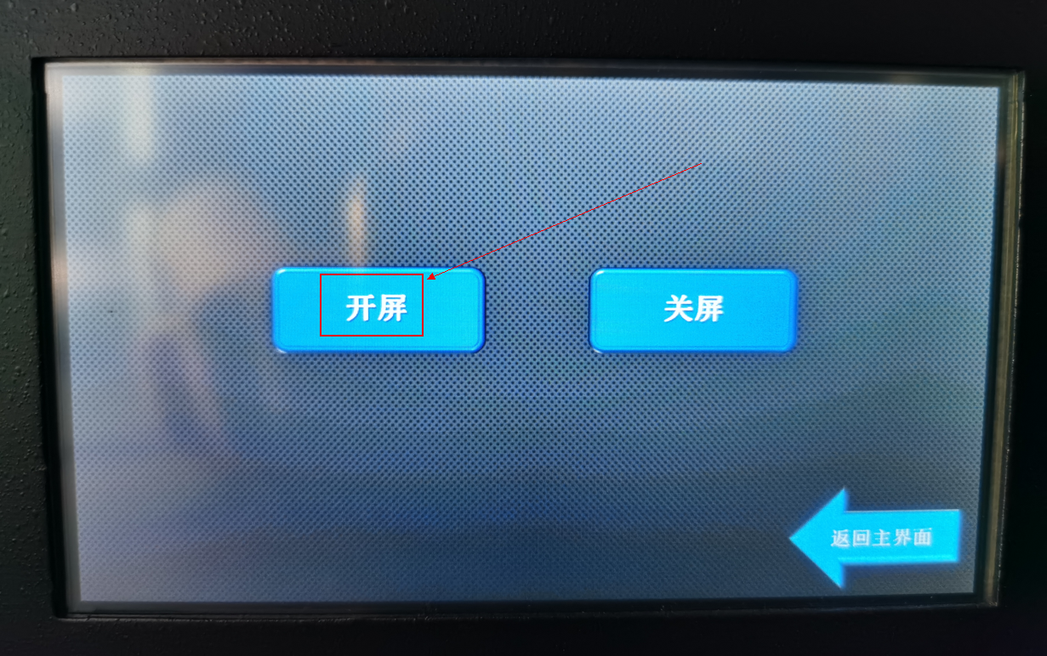
此时会听打“嗒”的一声，大屏背面的指示灯发光，屏幕开启。（可选操作：然后在场景管理器上点击【返回主界面】按钮回到一级菜单界面，在一级菜单中点击右下角的【】按钮锁定。）
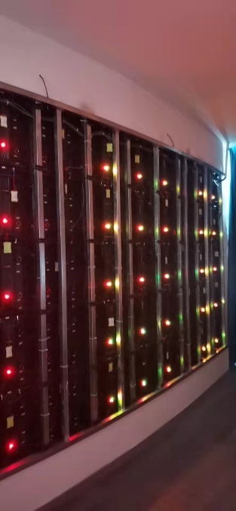

发送盒开机
依次打开三个发送盒开关，开关在下图框选位置。（开关打开后，红色指示灯亮）
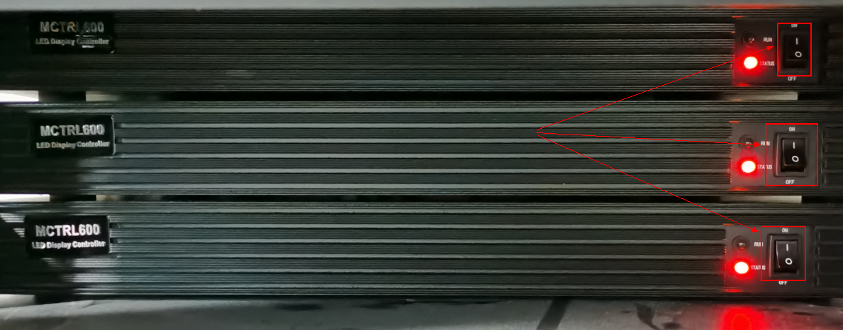

教室音箱功放开机
打开红色箭头所示功放电源开关。（开关打开后，功放上的指示灯亮）（遇到不需要使用大屏上课的情况，只需打开功放电源开关即可，锁门时关闭，不用开关其他设备）
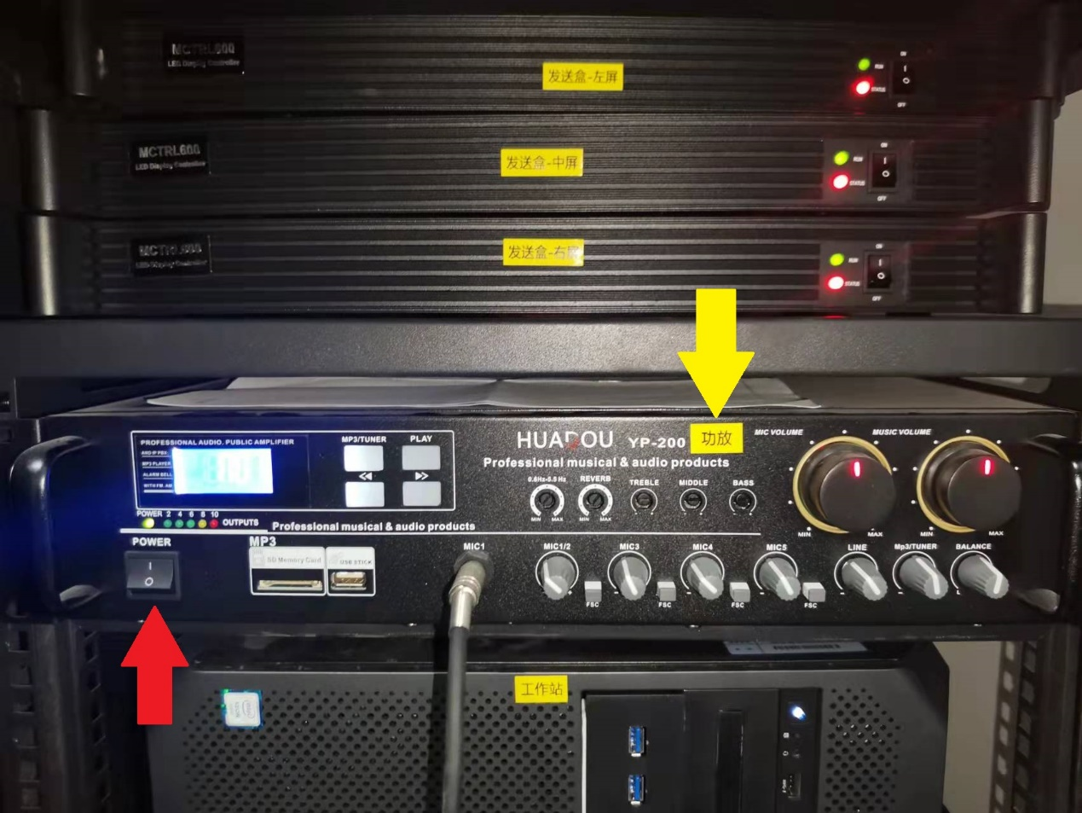

工作站开机
开启触摸显示器（此屏幕和讲台上的屏幕可永不关闭电源）：轻按指示灯上方凹陷处的开机按钮开启屏幕电源，此按钮为触摸式。（电源打开后，红色箭头处指示灯亮）
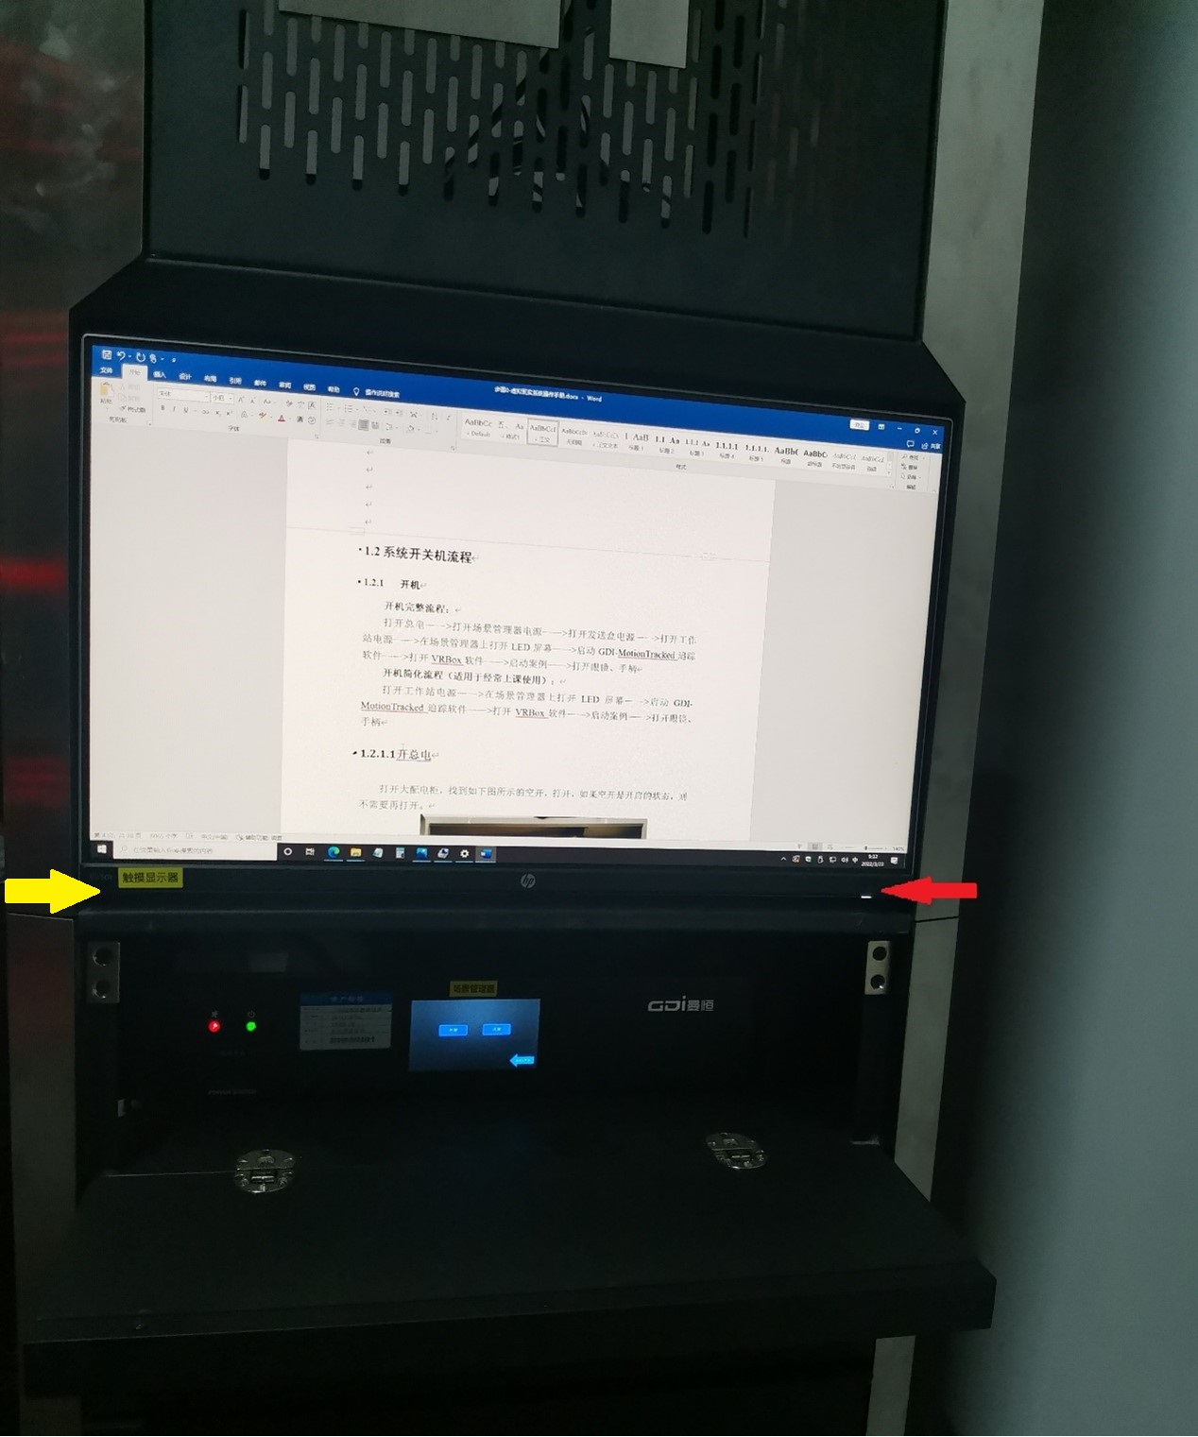
轻按工作站电源按钮开机，按钮在下图框选位置。（箭头红框处指示灯亮提示工作站已开机）
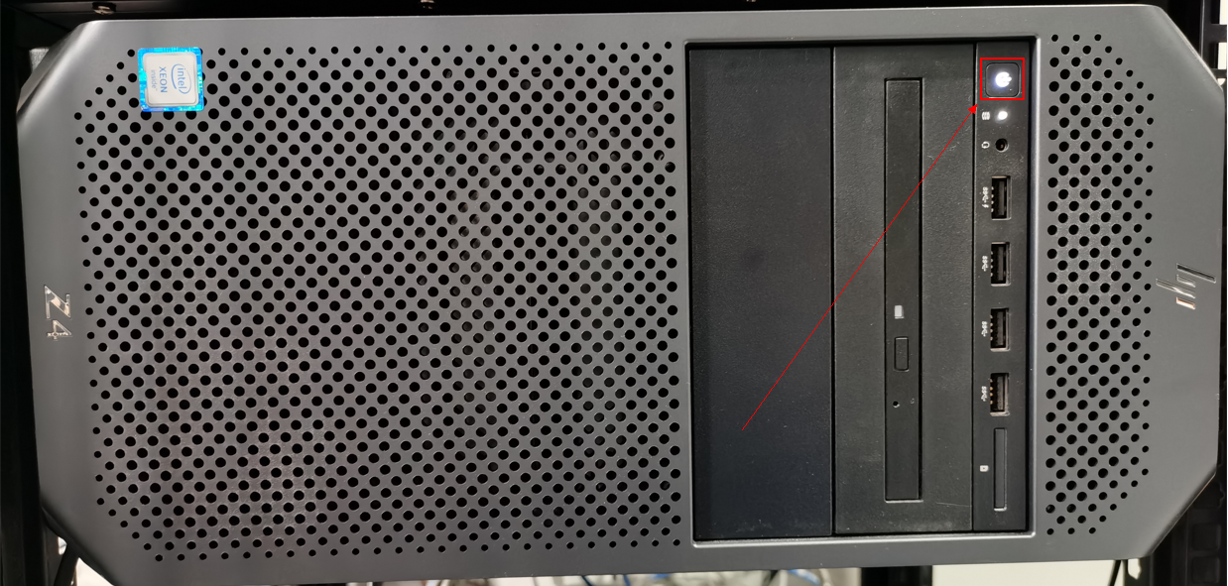

关机顺序
关机顺序与开机顺序相反。
工作站关机：用鼠标在讲台电脑显示屏或用手指操作触摸显示屏，在屏幕左下角单击Windows徽标，选择电源，选择关机。
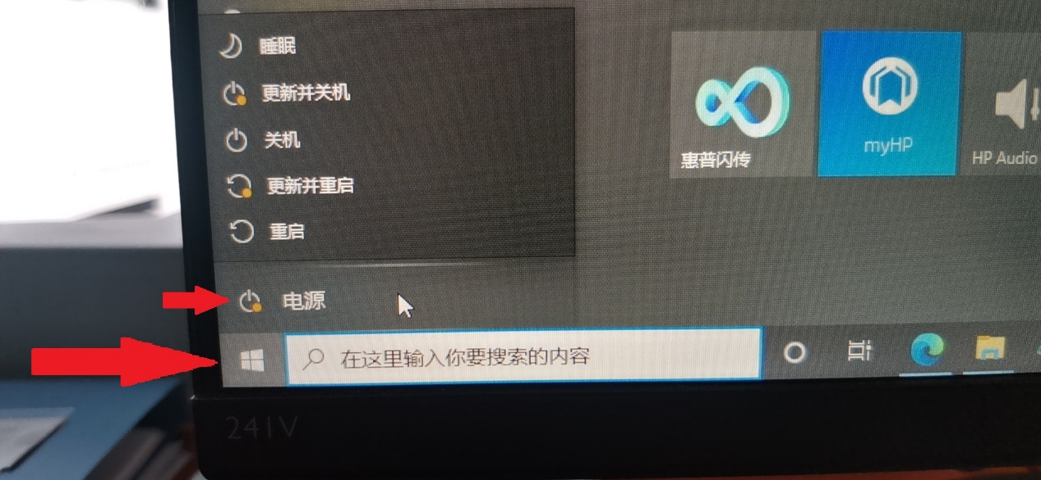
大屏关机：工作站关机后，依次关闭功放、发送盒开关和场景管理器。

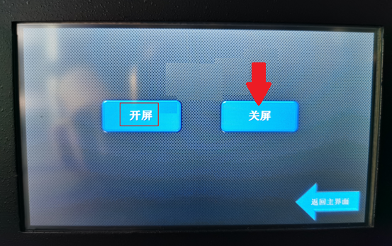

此时会听打“嗒”的一声，大屏背面的指示灯关闭，屏幕关闭，关机流程完成。

